  a.ให้ใส่code ที่เขียนขึ้นมา ในไฟล์ พร้อมกราฟ และบอกด้วยว่าใช้ สมการอะไร

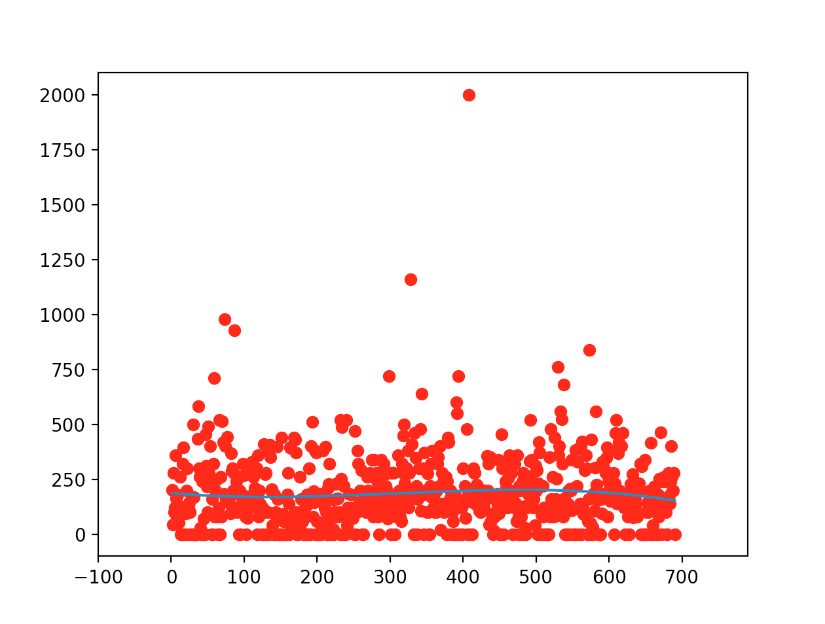

สมการที่ใช $E=\sum_{i=0}^{n}{{|p\left(x_{i}\right)-y_{i}|}^{2}}$ ้ โดยท

$p= x^{2}+bx+c$

ี่

# from pandas import DataFrame

import os

from scipy.interpolate import *

from matplotlib.pyplot import *

from numpy import *

def ReadData():

file = open("./crx.data.txt", "r")

attb13 = []

attb14 = []

missing13 = 0

missing14 = 0

missingindex = []

index = 1

for line in file:

if(line.split(",")[13] != '?'):

attb13.append(int(line.split(",")[13]))

attb14.append(index)

else:

missingindex.append(index)

index += 1

p3 = polyfit(attb14, attb13, 4)

axis([-100, max(attb14) + 100, -100, max(attb13)+ 100])

plot(attb14, attb13, 'ro')

plot(attb14, polyval(p3, attb14))

show()

p = poly1d(p3)

for i in missingindex:

print("position " + str(i) + ": " + str(p(i)))

if (__name__ == "__main__"):

ReadData()

b.ให้แสดงผลแต่ละ ตำแหน่งว่าจะใส่ค่าอะไร เช่น  แถวที่ 72 ใส่ค่า  5

position 72: 171.85900815

position 203: 172.307351552

position 207: 172.765998363

position 244: 177.627074005

position 271: 181.62612892

position 279: 182.842922525

position 331: 190.596440312

position 407: 199.243223496

position 446: 201.373433564

position 457: 201.609071683

position 593: 188.145057321

position 623: 180.616360929

position 627: 179.481110698